详细设计说明书

学 院
专 业
班 级
学 号
姓 名
指导教师

项 目 | 签 名 | 日 期 | 产品型号及名称 | （图册编号）
设 计 |  |  | 产品型号及名称
校 对 |  |  | 产品型号及名称
审 核 |  |  | 产品型号及名称 | 第 张 | 共 张
标准化 |  |  | 产品型号及名称 | 空司通信修配厂制
批 准 |  |  | 产品型号及名称

引言

编写目的
根据概要设计说明书中的设计内容，本说明书对整个系统所需实现的功能以及系统的功能模块的划分和功能模块的具体实现过程提供详细的说明，为整个系统的开发、测试、评定和移交的提供基础。

适用范围
本文根据相关资料制定，在分析了高校问卷调查系统需求的基础上制定本规范，适用于高校问卷调查系统的开发。
本项目的任务提出者：政府教育部门。
公司开发项目组名称：高校问卷调查系统研发组。
软件系统的用户对象：教育部门管理员、高校系统管理员、高校师生个体。
软件的运行单位：教育部门、高等学校。

参考资料
《高校调查问卷管理系统合同书》
《高校调查问卷管理系统计划任务书》
《高校调查问卷管理系统需求规格说明书》
《高校调查问卷管理系统架构设计说明书》
《高校调查问卷管理系统概要设计说明书》
《Requirements Analysis And System Design》, Leszek A. Maciaszek,机械工业出版社, 2009.9

综合描述

系统目标
本系统是为高等教育相关部门开发的问卷调查系统，用来方便其进行从学生和教师获知其对学校、专业、教学情况、教学资源配套、学校管理水平等多方面评价的信息收集。系统应该可以帮助系统相关人员方便地参与到以下过程：导入填写者信息、设计并发布问卷、填写并提交问卷、获取数据和统计结果。
本系统的特点与参与者的特殊性关系密切，由于是面向高等教育的问卷调查系统，信息安全是格外重要的，而且整体设计要符合高等教育的实际情况、照顾在校师生的使用习惯。
系统可能遭遇的并发量理论上不会很大，但也要做好并发量“小高峰”的应对；系统要保证高可用性，即使出错也要保证必要的容错性，必要的灾备也要做好，不能造成长时间的服务器宕机或严重的数据丢失；系统没有过高的性能要求，但尽可能不造成卡顿现象，也不影响用户的平顺使用。

系统概述
系统的参与者主要有三类：一级管理员、二级管理员、问卷填写者。一级管理员指的是教育部门中的系统管理员，他们拥有尽可能大的权限，特别是能管理问卷模板的设计、管理二级管理员和获取总体的数据统计结果。二级管理员是指高校教务相关的系统管理员，他们权限低于一级管理员，能进行问卷的完善和发布问卷，二级管理员可以向系统中导入本校师生信息以生成问卷填写者的账号，二级管理员也能获取本校的数据统计结果。问卷填写者是被导入系统中的高校师生在问卷填写和提交过程中的一种身份，可以接受问卷，填写并提交。
本系统主要有四个功能：导入填写者信息、设计并发布问卷、填写并提交问卷、获取数据和统计结果。其中，设计并发布问卷由两个部分组成：一级管理员设计并发布问卷模板给二级管理员、二级管理员接受问卷模板进行进一步的设计并发布给问卷填写者。数据统计是一个特殊的功能，它是系统中半独立于问卷生成到销毁这个完整业务流程的一个过程，随着问卷的成功提交，数据被汇总到系统中，就会由这个功能模块进行数据的统计和分析。

运行环境
软件的运行环境（软硬件平台、操作系统及其版本）参照概要设计说明，与其保持一致。

程序结构说明
下面是系统文件夹结构说明：
名称 | 备注（作用或意义）
根目录 | 前台程序文件
admin | 后台程序文件
admin/help | 功能的帮助文件
admin/images | 后台页面用图片
admin/includes | 后台公用文件和函数
admin/style | 后台用样式表
admin/templates | 后台页面模板
api | 调用 API 的系统公用函数
cert | 存放证书的文件夹
data | 数据连接设置、各种上传图片等
demo | 默认自带测试数据，安装后可删除
images | 图片文件夹
includes | 前台公用文件和函数
includes/code_table | 语言对应的代码表
includes/fckeditor | 开源 html 文本编辑器
includes/modules/integrates | 整合各种插件和函数基础类
install | 系统安装文件夹，用后请删除
js | 前台用 js 脚本
js/calendar | 日历控件
languages | 语言文件
languages/zh_cn | 简体中文语言包文件
languages/zh_en | 英文语言包文件
languages/zh_tw | 繁体中文语言包文件
mobile | 系统自带手机版程序
mobile/includes | 手机版公共程序
mobile/templates | 手机版模板文件
temp | 存放临时缓存等文件
themes | 模板文件夹，可以随意拷贝模板样式
wap | 手机浏览程序
wap/includes | 公用文件和函数
wap/templates | 页面模板

下面是前台程序文件说明：
名称 | 备注（作用或意义）
affiche.jsp | 广告处理文件
api.jsp | API 统一接口文件
comment.jsp | 提交用户评论
cycle_image.jsp | 轮播图片程序
feed.jsp | RSSFeed 生成程序
flow.jsp | 问卷填写流程
index.jsp | 首页文件
message.jsp | 留言板首页
pm.jsp | 短消息文件
respond.jsp | 提交响应页面
search.jsp | 搜索页面
user.jsp | 用户个人主页
vip.jsp | 会员中心
includes/cls_captcha.jsp | 验证码图片
includes/cls_questionnaire.jsp | 基础类
includes/cls_error.jsp | 用户级错误处理类
includes/cls_iconv.jsp | 字符集转换类
includes/cls_image.jsp | 后台对上传文件的处理类
includes/cls_json.jsp | JSON类
includes/cls_mysql.jsp | MYSQL公用类库
includes/cls_rss.jsp | RSS类
includes/cls_session.jsp | SESSION公用类库
includes/cls_sms.jsp | 短信模块的模型（类库）
includes/cls_smtp.jsp | SMTP邮件类
includes/cls_sql_executor.jsp | SQL语句执行类
includes/cls_template.jsp | 模版类
includes/cls_transport.jsp | 服务器之间数据传输器
includes/inc_constant.jsp | 常量
includes/init.jsp | 前台公用文件
includes/lib.debug.jsp | 调试
includes/lib_base.jsp | 基础函数库
includes/lib_clips.jsp | 用户相关函数库
includes/lib_code.jsp | 加密解密类
includes/lib_common.jsp | 公用函数库
includes/lib_questionnaire.jsp | 问卷相关函数库
includes/lib_insert.jsp | 动态内容函数库
includes/lib_main.jsp | 前台公用函数库
includes/lib_passport.jsp | 用户帐号相关函数库
includes/lib_show_data.jsp | 数据可视化接口
includes/lib_time.jsp | 时间函数
includes/lib_uc.jsp | UCenter 函数库
includes/modules/integrates/* | 会员数据处理类
js/calendar.js | 调用日历 js
js/common.js | 公共函数js
js/global.js | 全局 js
js/index.js | 首页 js
js/left_time.js | 剩余时间 js
js/region.js | 城市 js
js/university.js | 大学 js
js/writting_flow.js | 填写流程 js
js/showdiv.js | 创建显示层
js/transport.js | 用于支持 AJAX的传输类
js/user.js | 会员信息 js
js/utils.js | 验证 js

下面是后台程序文件说明：
名称 | 备注（作用或意义）
admin/account_log.java | 帐户变动记录
admin/ad_position.java | 广告位置管理程序
admin/admin_logs.java | 记录管理日志文件
admin/ads.java | 广告管理程序
admin/adsense.java | 站外 JS投放的统计程序
admin/agency.java | 办事处管理
admin/area_manage.java | 地区列表管理文件
admin/attention_list.java | 关注管理
admin/attribute.java | 属性规格管理
admin/captcha_manage.java | 验证码管理
admin/category.java | 问卷分类管理程序
admin/check_file_priv.java | 系统文件检测
admin/cloud.java | 云服务接口
admin/comment_manage.java | 用户评论管理文件
admin/convert.java | 转换程序
admin/cron.java | 计划任务
admin/database.java | 数据库管理
admin/edit_languages.java | 语言项编辑
admin/email_list.java | 邮件列表管理
admin/filecheck.java | 文件校验
admin/filler_stats.java | 问卷填写者统计
admin/flashplay.java | flash 播放管理
admin/flow_stats.java | 流量统计
admin/friend_link.java | 友情链接管理
admin/gen_questionnaires_script.java | 生成显示问卷的 js 代码
admin/get_password.java | 找回管理员密码
admin/help.java | 帮助信息接口
admin/index.java | 控制台首页
admin/integrate.java | 第三方程序会员数据整合插件管理
admin/license.java | 程序说明
admin/mail_template.java | 管理中心模版管理程序
admin/message.java | 管理员留言程序
admin/navigator.java | 自定义导航栏管理
admin/picture_batch.java | 图片批量处理程序
admin/privilege.java | 管理员信息以及权限管理
admin/question_type.java | 问题类型管理
admin/questionnaires.java | 问卷管理
admin/questionnaires_batch.java | 问卷批量管理
admin/questionnaires_export.java | 问卷数据导出
admin/questionnaires_import.java | 问卷（模板）导入
admin/receive.java | 联合注册返回验证
admin/role.java | 角色管理信息以及权限管理程序
admin/search_log.java | 查询记录
admin/sms.java | 短信模块
admin/sms_url.java | 注册短信
admin/template.java | 模版管理程序
admin/users.java | 用户管理
admin/view_sendlist.java | 邮件发送列表
admin/includes/cls_java_zip.java | ZIP 处理类
admin/includes/cls_sql_dump.java | 数据库导出类
admin/includes/inc_menu.java | 管理中心菜单
admin/includes/inc_priv.java | 权限对照

下面是数据库表汇总：
名称 | 备注（作用或意义）
primary_administrator | 一级管理员信息的数据表
secondary_administrator | 二级管理员信息的数据表
questionare | 问卷的数据表
filler | 问卷填写者的数据表
question | 问题信息的数据表
multiple_choice | 选择题信息的数据表
multiple_choice_item | 多项选择题信息的数据表
relation_design | 关系-设计表
relation_inform | 关系-通知表
relation_write | 关系-填写表
relation_include | 关系-包含表

下面是可执行文件（.exe）整合：
名称 | 备注（作用或意义）
helper.exe | 帮助指南
installer.exe | 安装引导
questionnaire.exe | 程序快捷方式
uninstaller.exe | 卸载引导

下面是初始化文件（.ini）整合：
名称 | 备注（作用或意义）
configuration.ini | 布局配置文件
questionnaire.ini | 系统的全局配置文件

下面是文档（.html）整合：
名称 | 备注（作用或意义）
readme.html | 程序文档入口

下面是多媒体资源文件：
名称 | 备注（作用或意义）
logo.jpg | 系统图标文件
user_guide.mp4 | 用户指南视频
… | …

系统详细设计
根据系统架构设计确定的模块划分，以及模块间的交互模型设计确定的模块职责，汇总如下：

用例 信息导入
模块名称 | 功能职责概述
信息导入 | 二级管理员导入问卷填写者的信息，随后问卷填写者获得账号
用例 问卷设计
模块名称 | 功能职责概述
问卷模板设计 | 一级管理员设计问卷模板，并发布给二级管理员
问卷详细设计 | 二级管理员接收来自一级管理员的问卷模板，进行问卷详细设计，将完整问卷发布给问卷填写者
用例 问卷填写
模块名称 | 功能职责概述
问卷获取和提交 | 问卷填写者获取问卷，填写并提交问卷
用例 数据收集统计
模块名称 | 功能职责概述
数据收集统计 | 二级管理员获取并统计学校数据，这部分数据会汇总给一级管理员，由一级管理员进行数据的最终统计

系统的包图如下所示：
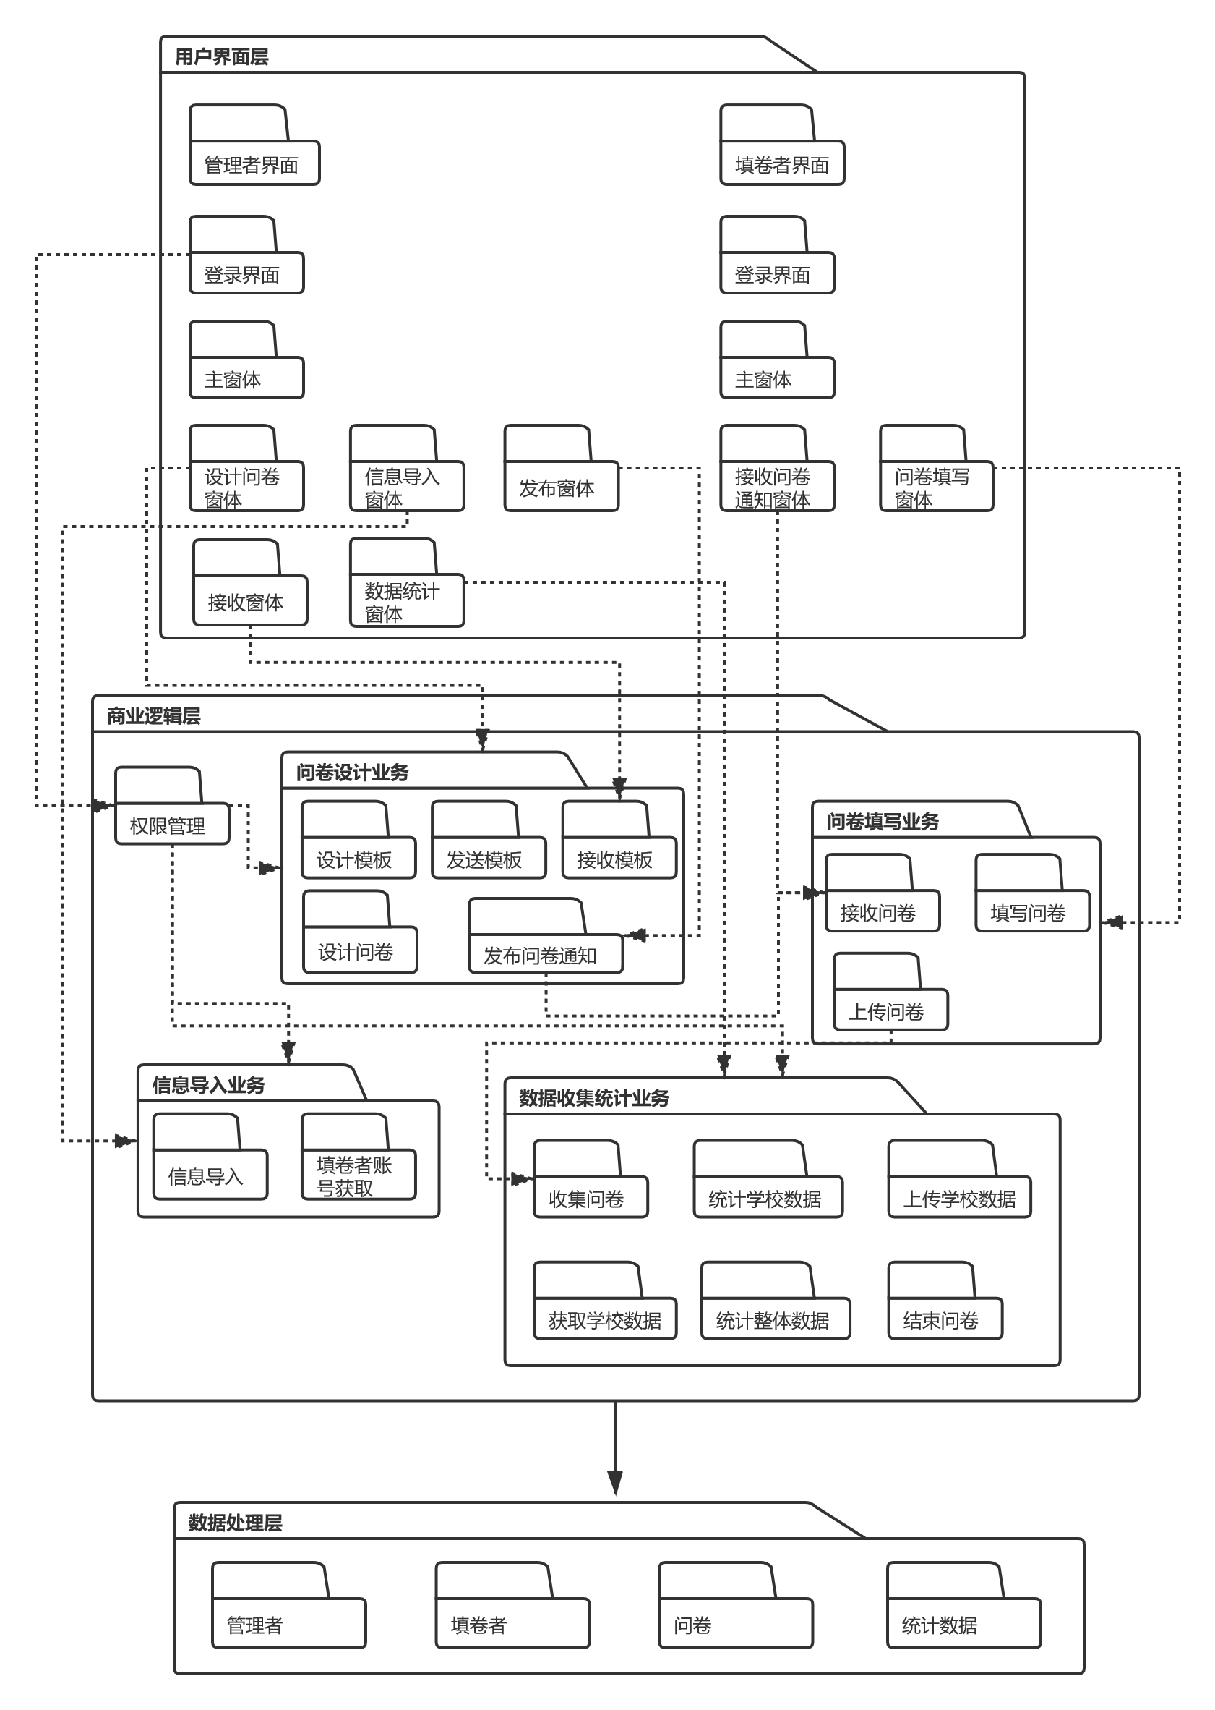

系统的类图如下所示：
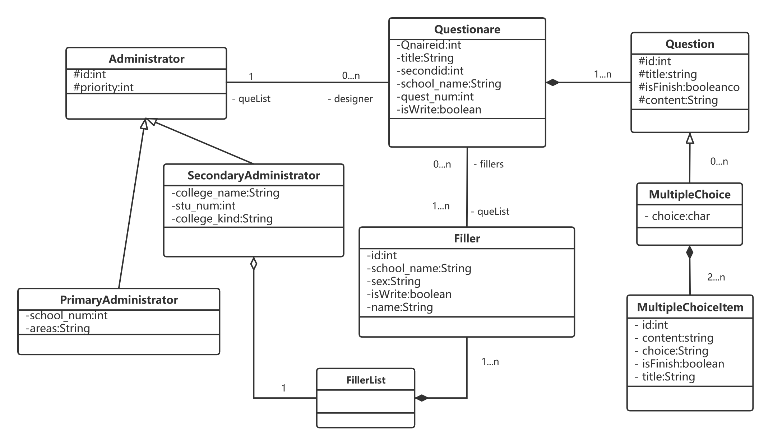
数据库关系图如下所示：
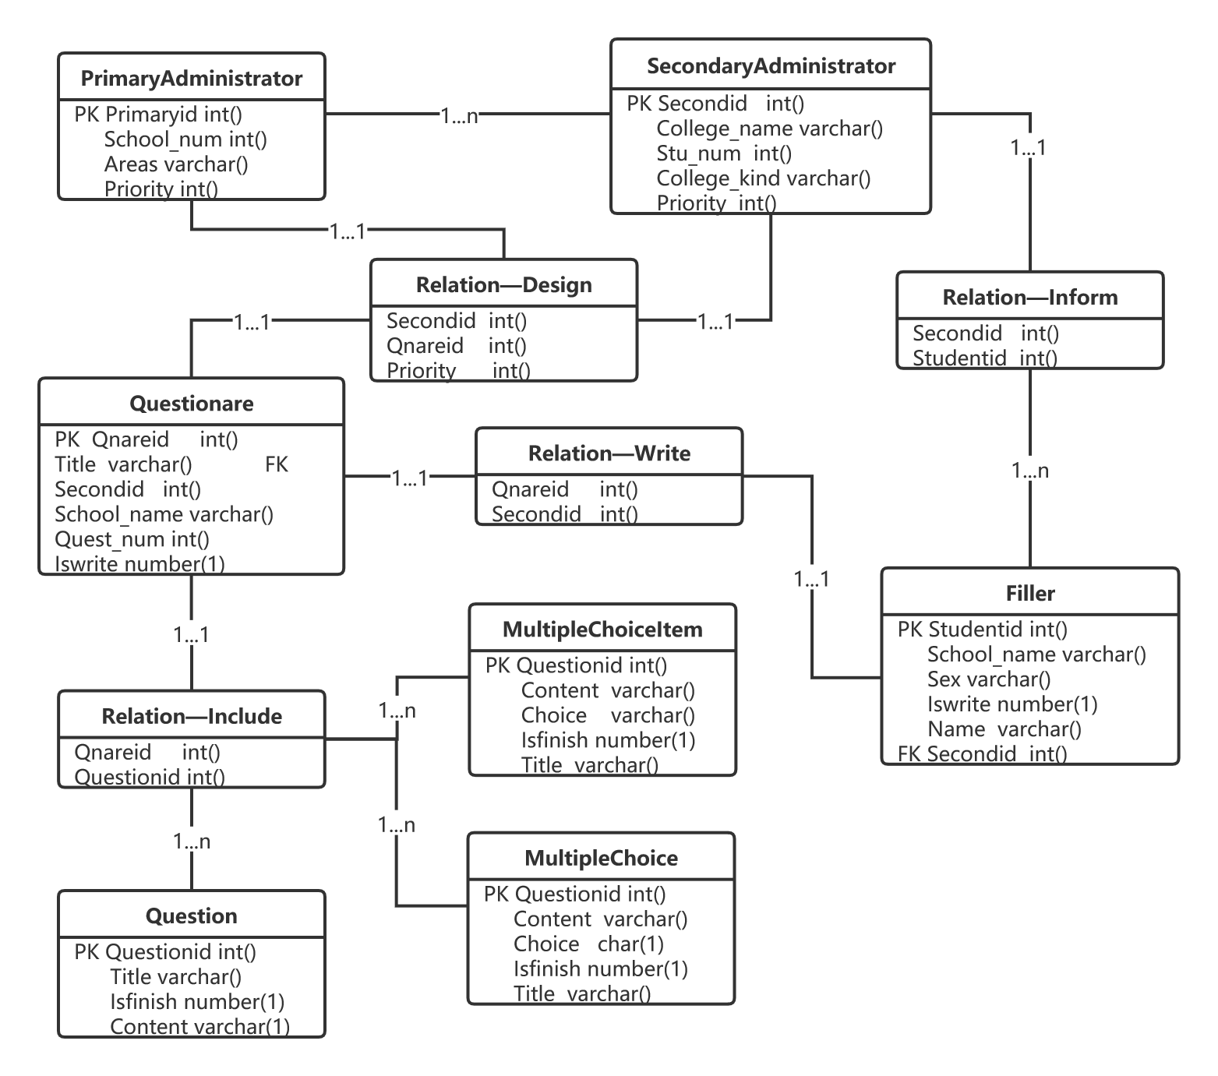

模块1详细设计

模块职责与功能描述
模块1是“信息导入”模块，它的功能是：二级管理员导入问卷填写者的信息，随后问卷填写者获得账号。

模块交互模型
根据之前的设计，绘制出对应的时序图如下所示：
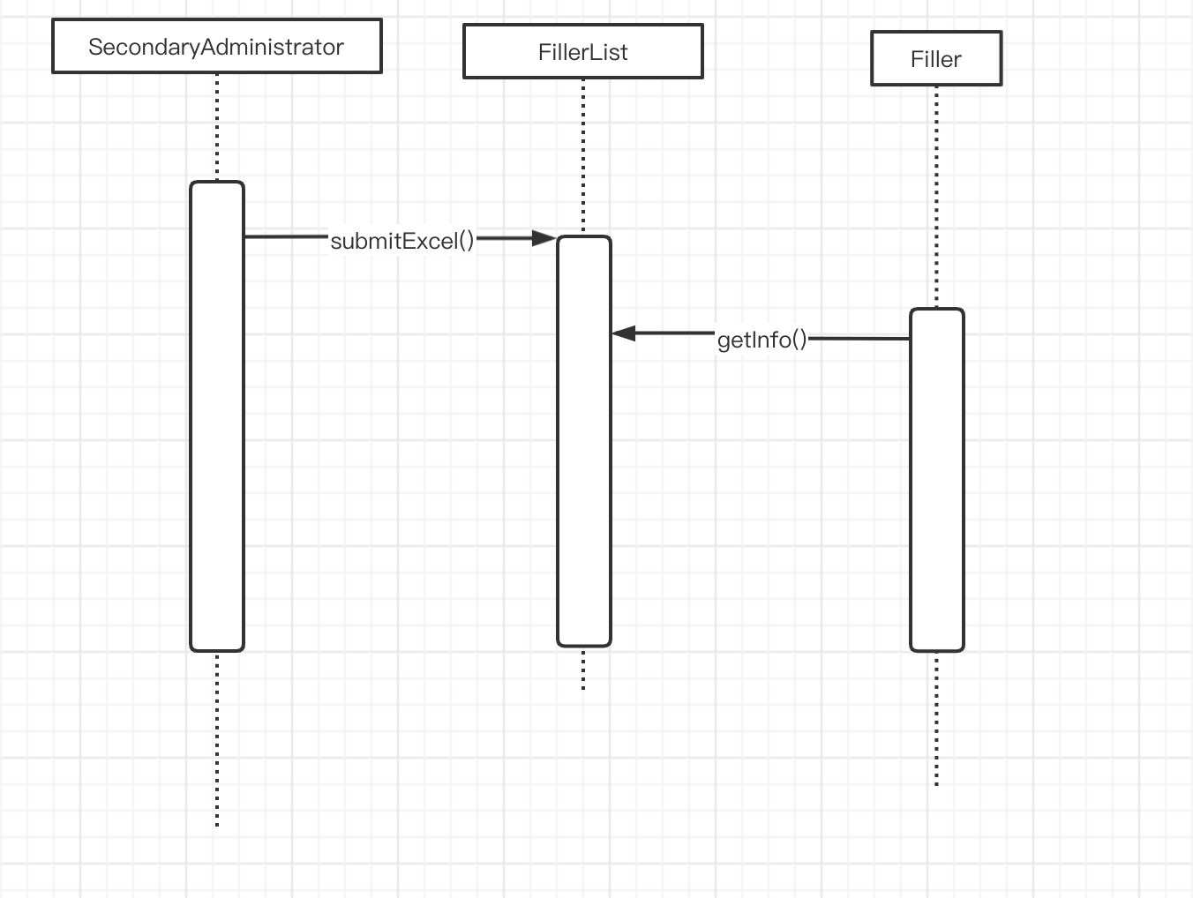
SecondaryAdministrator（二级管理员）执行submitExcel()方法将问卷填写者信息的Excel表格提交给系统，系统生成fillerInfoList（填写者信息库），Filler（填写者）通过getInfo()方法可以获得自身的账号信息，从而登录系统进行填写操作。

模块设计类图
根据之前的设计，绘制出对应的类图如下所示：
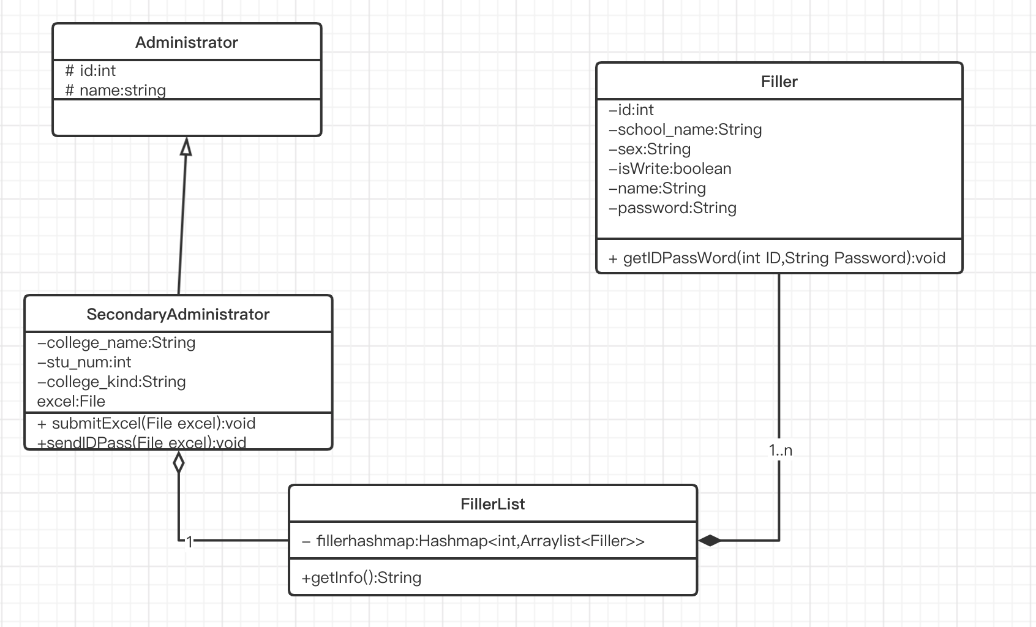
该类图共有四个类，分别为Administrator, SecondaryAdministrator, FillerList, Filler,其中Administrator类为抽象类，有id, name两个属性，SecondaryAdministrator继承自Administrator，多了cllege_name, college_kind两个属性，submitExcel方法提交填卷者信息模板，sendIDPass为向填卷者发送登录系统所用的账号密码，Filler类有ID，isWrite, passWord三个属性，getIDPassWord方法为获取其账号密码，FillerList类是许多Filler类的组合，其属性fillerhashmap为一个映射，其方法getInfo()用来获取填卷者的信息，SecondaryAdministrator与FillerList之间的关系则为聚合。

设计类说明

类名 | Administrator |  |  | 所属包 |  |  | 无
继承 | 无
实现 | public class Administrator {  protected int id;  protected int priority;  protected ArrayList<Questionare> array_qnaire;  protected HashMap<Integer,ArrayList<SecondaryAdministrator>> hash_PS;  public int getId() {  return id;  }  public void setId(int id) {  this.id = id;  }  public int getPriority() {  return priority;  }  public void setPriority(int priority) {  this.priority = priority;  }  }
属性
名称 | 类型 |  | 默认值 |  |  | Pub/Prv/Pro
id | int |  | 0 |  |  | Pro
priority | int |  | 0 |  |  | Pro
array_qnaire | ArrayList<Questionare> |  | null |  |  | Pro
hash_PS | HashMap<Integer,ArrayList<SecondaryAdministrator>> |  | null |  |  | Pro
方法
名称 | 参数 | 返回值 |  |  | 异常 |  |  | 描述
getId() | void | int |  |  | 无 |  |  | 获取管理员级id号。
getPriority() | void | int |  |  | 无 |  |  | 获取管理员级权限。
setId() | id:int | void |  |  | 无 |  |  | 修改管理员级id号。
setPriority() | priority:int | void |  |  | 无 |  |  | 修改管理员级权限。
事件
名称 | 条件 | 参数 |  |  | 目的
无 | 无 | 无 |  |  | 无

类名 | SecondaryAdministrator |  |  | 所属包 |  |  | 无
继承 | Administrator类
实现 | public class SecondaryAdministrator extends Administrator {  private String college_name;  private String college_kind;  private int stu_num;  private Questionare questionare_now;  private File excel;  public void receiveQue(Questionare questionare){  questionare_now = questionare;  }  public void loadQue(String file){}  public void saveQue(){}  public void returnQue(){}  public void receiveAns(){}  public void submitExcel(){}  public void SendIDPassword(){}  }
属性
名称 | 类型 |  | 默认值 |  |  | Pub/Prv/Pro
college_name | string |  | 大学 |  |  | Prv
stu_num | int |  | 0 |  |  | Prv
college_kind | string |  | 普通高校 |  |  | Prv
questionare_now | Questionare |  | null |  |  | Prv
excel | File |  | null |  |  | Prv
方法
名称 | 参数 | 返回值 |  |  | 异常 |  |  | 描述
receiveQue | que:Questionare | void |  |  | nullPointerException |  |  | 接收一级管理者发布的模板。
loadQue | file:string | void |  |  | filenotfoundexception |  |  | 导入之前设计的问卷或接收到的模板。
saveQue | void | void |  |  | nullPointerException |  |  | 保存当前问卷。
returnQue | void | void |  |  | nullPointerException |  |  | 恢复当前问卷至初始状态。
receiveAns | ans:Answer | void |  |  | nullPointerException |  |  | 从Fillerlist获取全部问卷填写结果
submitExcel | File:excel | void |  |  | NullPointerEcception |  |  | 导入问卷信息模板
sendIDPassword | File:excel | void |  |  | NullPointerEcception |  |  | 向填写者发送账号密码
事件
名称 | 条件 | 参数 |  |  | 目的
接收 | 无 | que:Questionare |  |  | 接收来自于一级管理者的问卷模板。
导入 | 无 | file:string |  |  | 导入问卷模板或之前设计有的问卷。
保存 | 无 | void |  |  | 保存当前正在设计的模板。
恢复 | 无 | void |  |  | 将当前设计的模板恢复至初始状态。
获取 | 无 | void |  |  | 从Fillerlist获取全部问卷填写结果
导入信息 | 无 | File:excel |  |  | 导入问卷人员信息
发送 | 成功导入问卷人员信息 | File:excel |  |  | 向填写者发送账号密码

类名 | FillerList |  |  | 所属包 | 无
继承 | 无
实现 | public class FillerList {  private static HashMap<Integer, ArrayList<Filler>> fillerhashmap;  public static void post_Que(int id,Questionare que){  ArrayList<Filler> fillers = fillerhashmap.get(id);  for(Filler filler:fillers){  filler.receiveQue(que);  }  }  }
属性
名称 | 类型 | 默认值 | Pub/Prv/Pro
fillerhashmap | Hashmap<int,Arraylist<Filler>> | Null | Prv
answerhashmap | Hashmap<int,Arraylist<Answer>> | Null | Prv
方法
名称 | 参数 | 返回值 | 异常 |  | 描述
post_Que | id:int,que:Questionare | void | nullPointerException |  | 将问卷发布给属于自己管辖的填卷者。
list_Ans | id:int,ans:Answer | void | nullPointerException |  | 将问卷填写者写好的结果整理发送给二级管理员
gerInfo | 无 | String | nullPointerException |  | 获取填卷者信息
事件
名称 | 条件 | 参数 | 目的
发布 | 无 | id:int,que:Questionare | 将问卷发布给属于自己管辖的填卷者。
发送 | 无 | id:int,ans:Answer | 将问卷填写者写好的结果整理发送给二级管理员

类名 | Filler |  |  | 所属包 |  |  | 无
继承 | 无
实现 | public class Filler {  private int id;  private String school_name;  private String sex;  private boolean isWrite;  private String name;  private String answer_Que;  Private String password;  private Questionare qnaire_now;  public void receiveQue(Questionare que){  qnaire_now=que;  }  public void getIDPassWord(int ID,String Password){  id=ID;  password=Password;  }  public void saveAnswerQue(){}  }
属性
名称 | 类型 |  | 默认值 |  |  | Pub/Prv/Pro
id | int |  | 0 |  |  | Prv
school_name | string |  | 学校 |  |  | Prv
sex | string |  | 性别 |  |  | Prv
isWrite | boolean |  | false |  |  | Prv
name | string |  | 名字 |  |  | Prv
answer_Que | String |  | 问卷填写结果 |  |  | Prv
password | String |  | 密码 |  |  | Prv
方法
名称 | 参数 | 返回值 |  |  | 异常 |  |  | 描述
receiveQue | que:Questionare | void |  |  | 无 |  |  | 接收来自二级管理者的问卷。
fillQue | que:Questionare | void |  |  | IllegalArgumentException |  |  | 获取填写者所填写的内容
saveAnswerQue | que:Question | void |  |  | IllegalArgumentException |  |  | 将填写者的问卷内容按照顺序排列成为一条字符串
getIDPassword | ID:int  Password:String | String |  |  | NullPointerException |  |  | 填写者获取账号密码
事件
名称 | 条件 | 参数 |  |  | 目的
接收 | 无 | void |  |  | 接收来自二级管理者的问卷。
填写 | 填写的内容合法 | void |  |  | 获取填写者所填写的内容
整理 | 填写的内容合法 | void |  |  | 将填写者的问卷内容按照顺序排列成为一条字符串
获取 | 已生成账号密码 | void |  |  | 填写者获取账号密码

模块2详细设计

模块职责与功能描述
模块2是“问卷模板设计”模块，它的功能是：一级管理员设计问卷模板，并发布给二级管理员。

模块交互模型
根据之前的设计，绘制出对应的时序图如下所示：
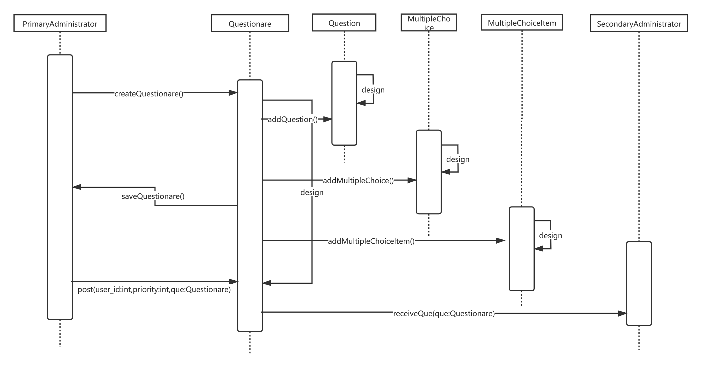
在 PrimaryAdministrator类的设计问卷模板过程结束后,即可使用saveQuestionare()方法来进行保存,同时使用post()方法向所有属于自己管辖区域内SecondaryAdministrator类发送Questionare类，即发送问卷模板。而SecondaryAdministrator类通过使用receiveQue()来自动接收来自PrimaryAdministrator类的Questionare。

模块设计类图
根据之前的设计，绘制出对应的类图如下所示：
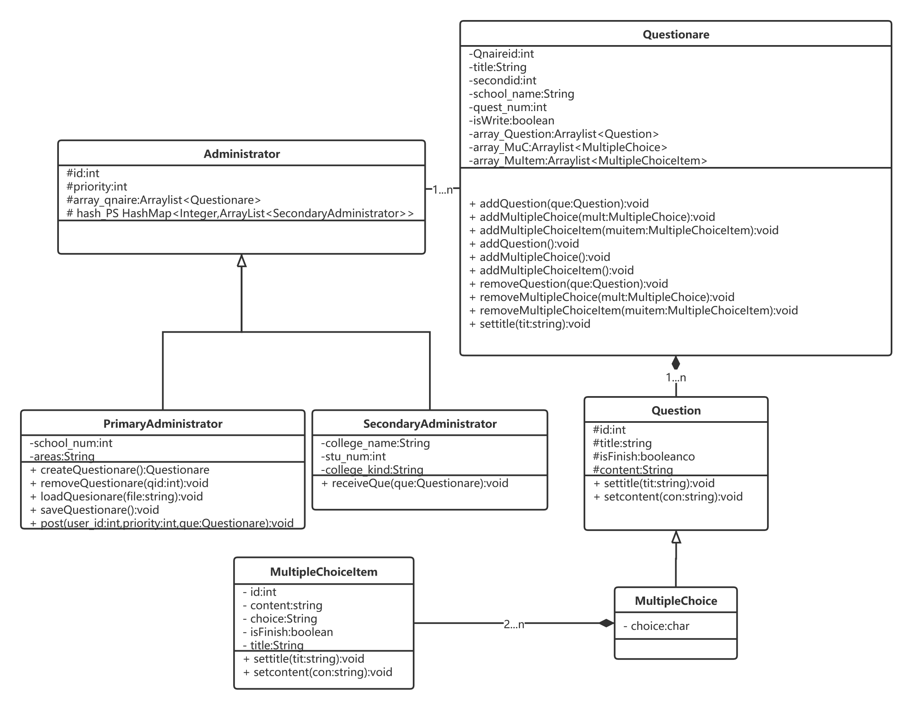
Administrator类作为管理级的类别,而其中PrimaryAdministrator类和SecondaryAdministrator类是从Administrator类泛化得到的。PrimaryAdministrator类可以通过createQuestionare的方法来新建一个问卷模板,也可以使用loadQuesionare(file:string)直接导入已有的模板,并对其进行design的操作,如addQuestion(), addMultipleChoice(), addMultipleChoiceItem(), removeQuestion(), removeMultipleChoice(), removeMultipleChoiceItem(), settitle()等,其中add类型的方法有含参的以及不含参数的，含有参数的即直接在问卷模板中添加相对应的问题类型(填空题(Question),选择题(MultipleChoice),多项题(MultipleChoiceItem))。而无参数的则是新建相对应类型的问题,使用settitle(),setcontent()方法分别设置问题的标题以及具体内容(或选项)。

设计类说明

类名 | Administrator |  |  |  |  | 所属包 |  | 无
继承 | 无
实现 | public class Administrator {  protected int id;  protected int priority;  protected ArrayList<Questionare> array_qnaire;  protected HashMap<Integer,ArrayList<SecondaryAdministrator>> hash_PS;  public int getId() {  return id;  }  public void setId(int id) {  this.id = id;  }  public int getPriority() {  return priority;  }  public void setPriority(int priority) {  this.priority = priority;  }  }
属性
名称 | 类型 |  |  |  | 默认值 |  | Pub/Prv/Pro
id | int |  |  |  | 0 |  | Pro
priority | int |  |  |  | 0 |  | Pro
array_qnaire | ArrayList<Questionare> |  |  |  | null |  | Pro
hash_PS | HashMap<Integer,ArrayList<SecondaryAdministrator>> |  |  |  | null |  | Pro
方法
名称 |  | 参数 | 返回值 | 异常 |  |  |  |  | 描述
getId() |  | void | int | 无 |  |  |  |  | 获取管理员级id号。
getPriority() |  | void | int | 无 |  |  |  |  | 获取管理员级权限。
setId() |  | id:int | void | 无 |  |  |  |  | 修改管理员级id号。
setPriority() |  | priority:int | void | 无 |  |  |  |  | 修改管理员级权限。
事件
名称 |  | 条件 | 参数 | 目的
无 |  | 无 | 无 | 无

类名 | PrimaryAdministrator |  |  | 所属包 |  |  | 无
继承 | Administrator类
实现 | public class PrimaryAdministrator extends Administrator {  private int School_num;  private String areas;  public Questionare createQuestionare() throws ClassNotFoundException {  return new Questionare();  }  public void removeQuestionare(int qid){  for(Questionare questionare:array_qnaire){  if(questionare.getQnaireid()==qid){  array_qnaire.remove(questionare);  }  }  }  public void loadQuestionare(String file){}  public void saveQuestionare(){}  public void post(int user_id,int priority,Questionare questionare){  if(this.priority>=priority){  ArrayList<SecondaryAdministrator> secondaryAdministrators = hash_PS.get(user_id);  for(SecondaryAdministrator secondaryAdministrator:secondaryAdministrators){  secondaryAdministrator.receiveQue(questionare);  }  }  }  }
属性
名称 | 类型 |  | 默认值 |  |  | Pub/Prv/Pro
School_num | int |  | 0 |  |  | Prv
areas | string |  | 中国 |  |  | Prv
方法
名称 | 参数 | 返回值 |  |  | 异常 |  |  | 描述
createQuestionare | void | Questionnaire |  |  | classnotfoundexception |  |  | 新建一个问卷以此作为模板使用。
removeQuestionare | qid:int | void |  |  | 无 |  |  | 删除已有的问卷模板。
loadQuestionare | file:string | void |  |  | filenotfoundexception |  |  | 导入本地或服务器上的模板。
saveQuestionare | void | void |  |  | nullPointerException |  |  | 保存当前设计的模板。
post | user_id:int,priority:int,  que:Questionare | void |  |  | nullPointerException |  |  | 发布完成设计的问卷模板。
事件
名称 | 条件 | 参数 |  |  | 目的
新建模板 | 无 | void |  |  | 新建一个问卷以此作为模板使用。
删除模板 | 无 | void |  |  | 删除选定的问卷模板。
导入模板 | 无 | file:string |  |  | 导入本地或服务器上的模板。
保存模板 | 无 | void |  |  | 保存当前设计的模板。
发布 | 无 | user_id:int,priority:int,  que:Questionare |  |  | 发布问卷模板给属于自己管辖范围内的二级管理者。

类名 | SecondaryAdministrator |  |  | 所属包 |  |  | 无
继承 | Administrator类
实现 | public class SecondaryAdministrator extends Administrator {  private String college_name;  private String college_kind;  private int stu_num;  private Questionare questionare_now;  public void receiveQue(Questionare questionare){  questionare_now = questionare;  }  public void loadQue(String file){}  public void saveQue(){}  public void returnQue(){}  }
属性
名称 | 类型 |  | 默认值 |  |  | Pub/Prv/Pro
college_name | string |  | 大学 |  |  | Prv
stu_num | int |  | 0 |  |  | Prv
college_kind | string |  | 普通高校 |  |  | Prv
方法
名称 | 参数 | 返回值 |  |  | 异常 |  |  | 描述
receiveQue | que:Questionare | void |  |  | nullPointerException |  |  | 接收一级管理者发布的模板。
loadQue | file:string | void |  |  | filenotfoundexception |  |  | 导入之前设计的问卷或接收到的模板。
saveQue | void | void |  |  | nullPointerException |  |  | 保存当前问卷。
returnQue | void | void |  |  | nullPointerException |  |  | 恢复当前问卷至初始状态。
事件
名称 | 条件 | 参数 |  |  | 目的
接收 | 无 | que:Questionare |  |  | 接收来自于一级管理者的问卷模板。
导入 | 无 | file:string |  |  | 导入问卷模板或之前设计有的问卷。
保存 | 无 | void |  |  | 保存当前正在设计的模板。
恢复 | 无 | void |  |  | 将当前设计的模板恢复至初始状态。

类名 | Questionare |  |  | 所属包 |  |  | 无
继承 | 无
实现 | public class Questionare {  private int Qnaireid;  private String title;  private int secondid;  private String school_name;  private int quest_num;  private boolean isWrite;  private ArrayList<Question> array_Question;  private ArrayList<MultpleChoice> array_MuC;  private ArrayList<MultpleChoiceItem> array_MuItem;  public void addQuestion(Question que){  array_Question.add(que);  }  public void addMultipleChoice(MultpleChoice mult){  array_MuC.add(mult);  }  public void addMultipleChoiceItem(MultpleChoiceItem muitem){  array_MuItem.add(muitem);  }  public void addQuestion(){  array_Question.add(new Question());  }  public void addMultipleChoice(){  array_MuC.add(new MultpleChoice());  }  public void addMultipleChoiceItem(){  array_MuItem.add(new MultpleChoiceItem());  }  public void removeQuestion(Question que){  array_Question.remove(que);  }  public void removeMultipleChoice(MultpleChoice mult){  array_MuC.remove(mult);  }  public void removeMultipleChoiceItem(MultpleChoiceItem muitem){  array_MuItem.remove(muitem);  }  public void settitle(String title){  this.title=title;  }  public int getQnaireid() {  return Qnaireid;  }  }
属性
名称 | 类型 |  | 默认值 |  |  | Pub/Prv/Pro
Qnaireid | int |  | 0 |  |  | Prv
title | string |  | 题目 |  |  | Prv
secondid | int |  | 0 |  |  | Prv
school_name | string |  | 学校 |  |  | Prv
quest_num | int |  | 0 |  |  | Prv
isWrite | boolean |  | false |  |  | Prv
array_Question | Arraylist<Question> |  | null |  |  | Prv
array_MuC | Arraylist<MultipleChoice> |  | null |  |  | Prv
array_MuItem | Arraylist<MultipleChoiceItem> |  | null |  |  | Prv
方法
名称 | 参数 | 返回值 |  |  | 异常 |  |  | 描述
addQuestion | que:Question | void |  |  | nullPointerException |  |  | 添加一个设计好的填空题。
addMultipleChoice | mult:MultipleChoice | void |  |  | nullPointerException |  |  | 添加一个设计好的选择题
addMultipleChoiceItem | muitem:MultipleChoiceItem | void |  |  | nullPointerException |  |  | 添加一个设计好的多选题
addQuestion | void | void |  |  | 无 |  |  | 添加一个填空题。
addMultipleChoice | void | void |  |  | 无 |  |  | 添加一个选择题。
addMultipleChoiceItem | void | void |  |  | 无 |  |  | 添加一个多选题。
removeQuestion | que:Question | void |  |  | nullPointerException |  |  | 删除一个设计好的填空题。
removeMultipleChoice | mult:MultipleChoice | void |  |  | nullPointerException |  |  | 删除一个设计好的选择题
removeMultipleChoiceItem | muitem:MultipleChoiceItem | void |  |  | nullPointerException |  |  | 删除一个设计好的多选题。
settitle | tit:string | void |  |  | 无 |  |  | 修改问卷的标题。
getQnaireid() | void | int |  |  | 无 |  |  | 返回问卷id号
事件
名称 | 条件 | 参数 |  |  | 目的
添加填空题 | 无 | que:Question/void |  |  | 添加填空题。
添加选择题 | 无 | mult:MultipleChoice/void |  |  | 添加选择题。
添加多选题 | 无 | muitem:MultipleChoiceItem/void |  |  | 添加多选题。
删除填空题 | 无 | void |  |  | 删除不需要的填空题。
删除选择题 | 无 | void |  |  | 删除不需要的选择题。
删除多选题 | 无 | void |  |  | 删除不需要的多选题。
修改问卷标题 | 无 | tit:string |  |  | 修改问卷标题。

类名 | Question |  |  | 所属包 |  |  | 无
继承 | 无
实现 | public class Question {  protected int id;  protected String title;  protected boolean isFinish;  protected String content;  public void setcontent(String content) {  this.content = content;  }  public void settitle(String title) {  this.title = title;  }
属性
名称 | 类型 |  | 默认值 |  |  | Pub/Prv/Pro
id | int |  | 0 |  |  | Pro
title | string |  | 题目 |  |  | Pro
isFinish | boolean |  | false |  |  | Pro
content | string |  | 内容 |  |  | Pro
方法
名称 | 参数 | 返回值 |  |  | 异常 |  |  | 描述
settitle | tit:string | void |  |  | 无 |  |  | 修改标题
setcontent | con:string | void |  |  | 无 |  |  | 修改题目
事件
名称 | 条件 | 参数 |  |  | 目的
修改标题 | 无 | tit:string |  |  | 修改标题
修改题目 | 无 | con:string |  |  | 修改题目

类名 | MultpleChoice |  | 所属包 |  | 无
继承 | Question
实现 | public class MultpleChoice extends Question {  private char choice;  }
属性
名称 | 类型 | 默认值 |  | Pub/Prv/Pro
choice | char | Null |  | Prv

类名 | MultpleChoiceItem |  |  | 所属包 |  |  | 无
继承 | 无
实现 | public class MultpleChoiceItem {  private int id;  private String content;  private String choice;  private boolean isFinish;  private String title;  public void setcontent(String content) {  this.content = content;  }  public void settitle(String title) {  this.title = title;  }  }
属性
名称 | 类型 |  | 默认值 |  |  | Pub/Prv/Pro
id | int |  | 0 |  |  | Prv
content | string |  | 内容 |  |  | Prv
choice | string |  | Null |  |  | Prv
isFinish | boolean |  | false |  |  | Prv
title | string |  | 标题 |  |  | Prv
方法
名称 | 参数 | 返回值 |  |  | 异常 |  |  | 描述
settitle | tit:string | void |  |  | 无 |  |  | 修改标题
setcontent | con:string | void |  |  | 无 |  |  | 修改题目
事件
名称 | 条件 | 参数 |  |  | 目的
修改标题 | 无 | tit:string |  |  | 修改标题
修改题目 | 无 | con:string |  |  | 修改题目

类名 | FillerList |  |  | 所属包 | 无
继承 | 无
实现 | public class FillerList {  private static HashMap<Integer, ArrayList<Filler>> fillerhashmap;  public static void post_Que(int id,Questionare que){  ArrayList<Filler> fillers = fillerhashmap.get(id);  for(Filler filler:fillers){  filler.receiveQue(que);  }  }  }
属性
名称 | 类型 | 默认值 | Pub/Prv/Pro
fillerhashmap | Hashmap<Integer,Arraylist<Filler>> | Null | Prv
方法
名称 | 参数 | 返回值 | 异常 |  | 描述
post_Que | id:int,que:Questionare | void | nullPointerException |  | 将问卷发布给属于自己管辖的填卷者。
事件
名称 | 条件 | 参数 | 目的
发布 | 无 | id:int,que:Questionare | 将问卷发布给属于自己管辖的填卷者。

类名 | Filler |  |  | 所属包 |  |  | 无
继承 | 无
实现 | public class Filler {  private int id;  private String school_name;  private String sex;  private boolean isWrite;  private String name;  private Questionare qnaire_now;  public void receiveQue(Questionare que){  qnaire_now=que;  }  }
属性
名称 | 类型 |  | 默认值 |  |  | Pub/Prv/Pro
id | int |  | 0 |  |  | Prv
school_name | string |  | 学校 |  |  | Prv
sex | string |  | 性别 |  |  | Prv
isWrite | boolean |  | false |  |  | Prv
name | string |  | 名字 |  |  | Prv
qnaire_now | Questionare |  | null |  |  | Prv
方法
名称 | 参数 | 返回值 |  |  | 异常 |  |  | 描述
receiveQue | que:Questionare | void |  |  | 无 |  |  | 接收来自二级管理者的问卷。
事件
名称 | 条件 | 参数 |  |  | 目的
接收 | 无 | Void |  |  | 接收来自二级管理者的问卷。

模块3详细设计

模块职责与功能描述
模块3是“问卷详细设计”模块，它的功能是：二级管理员接收来自一级管理员的问卷模板，进行问卷详细设计，将完整问卷发布给问卷填写者。

模块交互模型
根据之前的设计，绘制出对应的时序图如下所示：
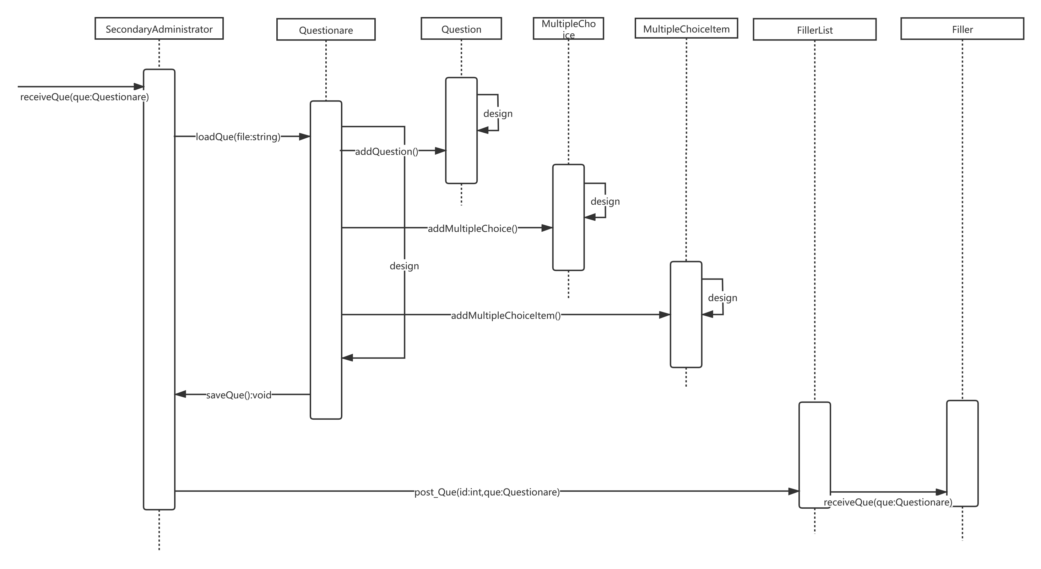
当SecondaryAdministrator类登录之后,可使用receiveQue()方法来直接获知PrimaryAdministrator类的Questionare模板,然后开启和一样的PrimaryAdministrator类design过程(之前已提,此处不多讲)，也可以loadQue导入已有的问卷模板或之前设计的问卷。设计完毕后,使用saveQue()方法来进行保存,如果对设计的问卷不满意,可使用returnQue()方法来进行初始化复原工作,将其恢复至此次修改之前的样式。当彻底结束设计后,SecondaryAdministrator类通过使用FillerList类下的post_Que()方法来将自己设计的问卷发送给属于自己管辖区域内的Filler类(填写者)里面。而Filler类使用receiveQue()方法来接收对应的问卷。

模块设计类图
根据之前的设计，绘制出对应的类图如下所示：
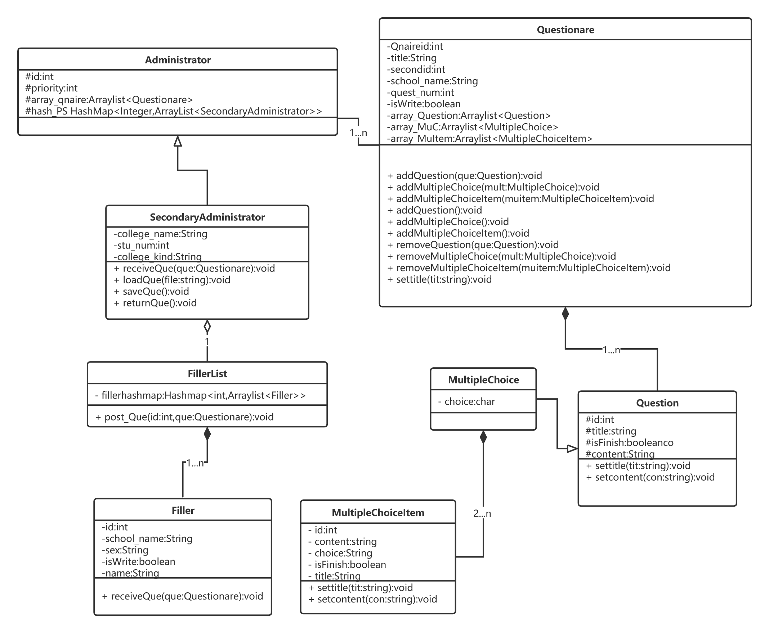

设计类说明
本模块类的说明同上模块二（这两个模块的内容合并在一起）。

模块4详细设计

模块职责与功能描述
模块4是“问卷获取和提交”模块，它的功能是：问卷填写者获取问卷，填写并提交问卷。

模块交互模型
根据之前的设计，绘制出对应的时序图如下所示：
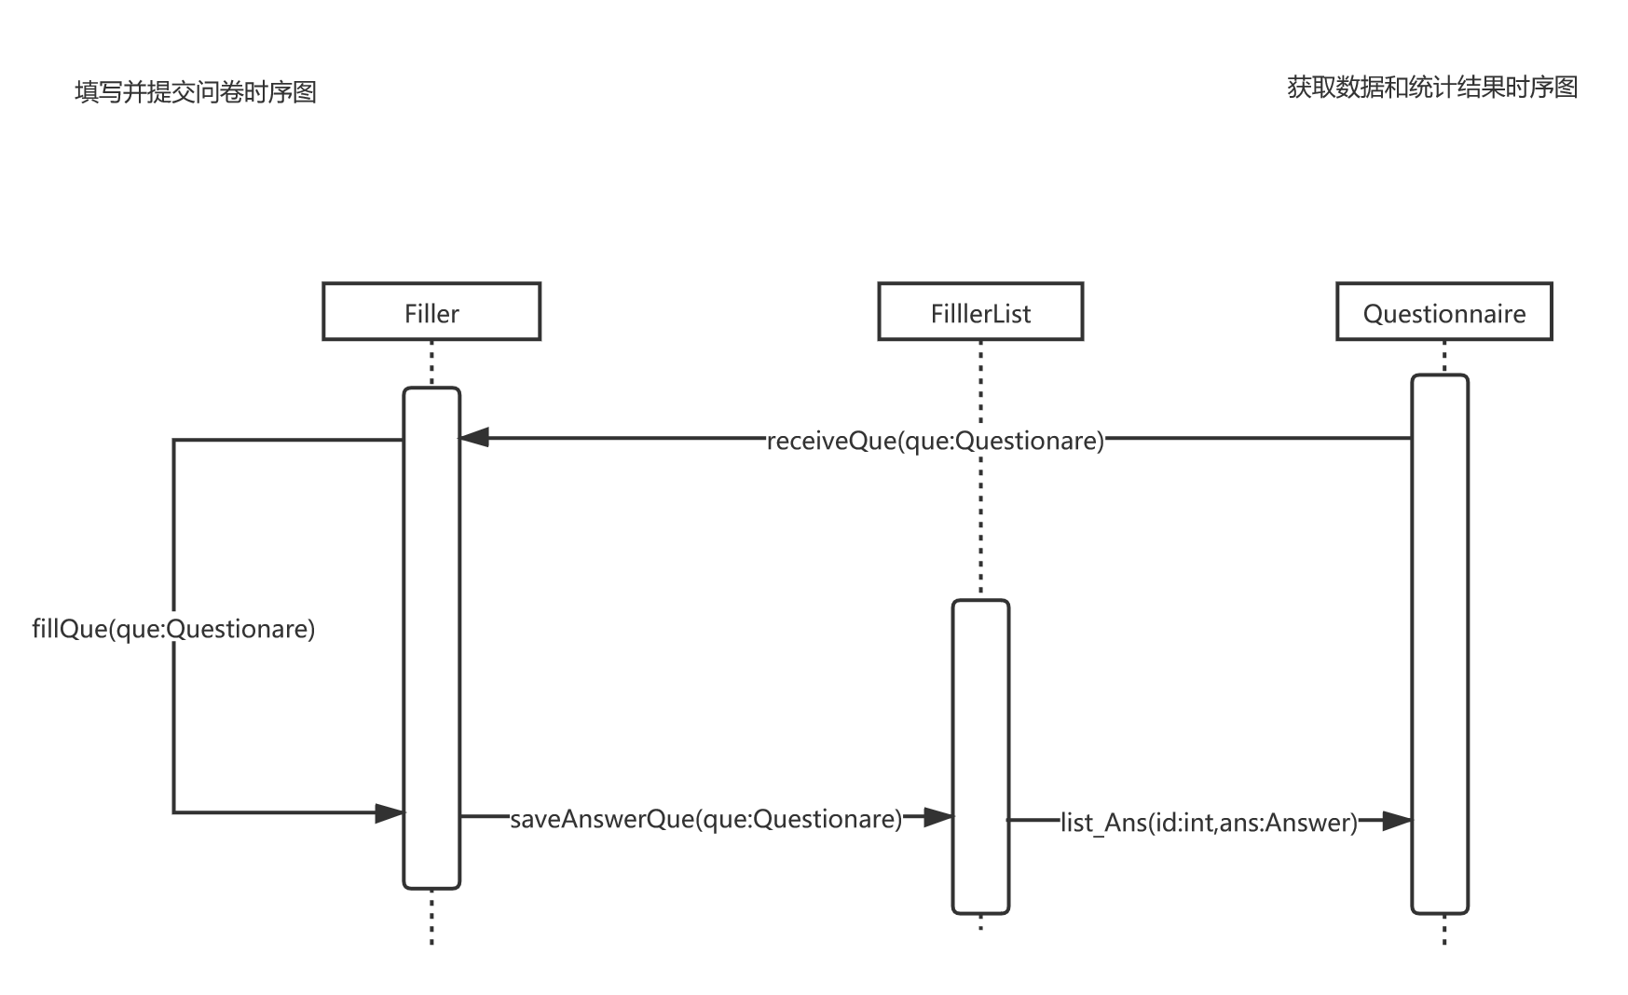
Filler（填写者）调用accessQuestionnaire()方法获得从系统中待填写的问卷,然后将Questionnaire对象传递给fillQuestionnaire()方法，Filler调用此方法进行问卷填写，填写完毕后，通过submitQuestionnaire()方法向系统提交填好的问卷。

模块设计类图
根据之前的设计，绘制出对应的类图如下所示：
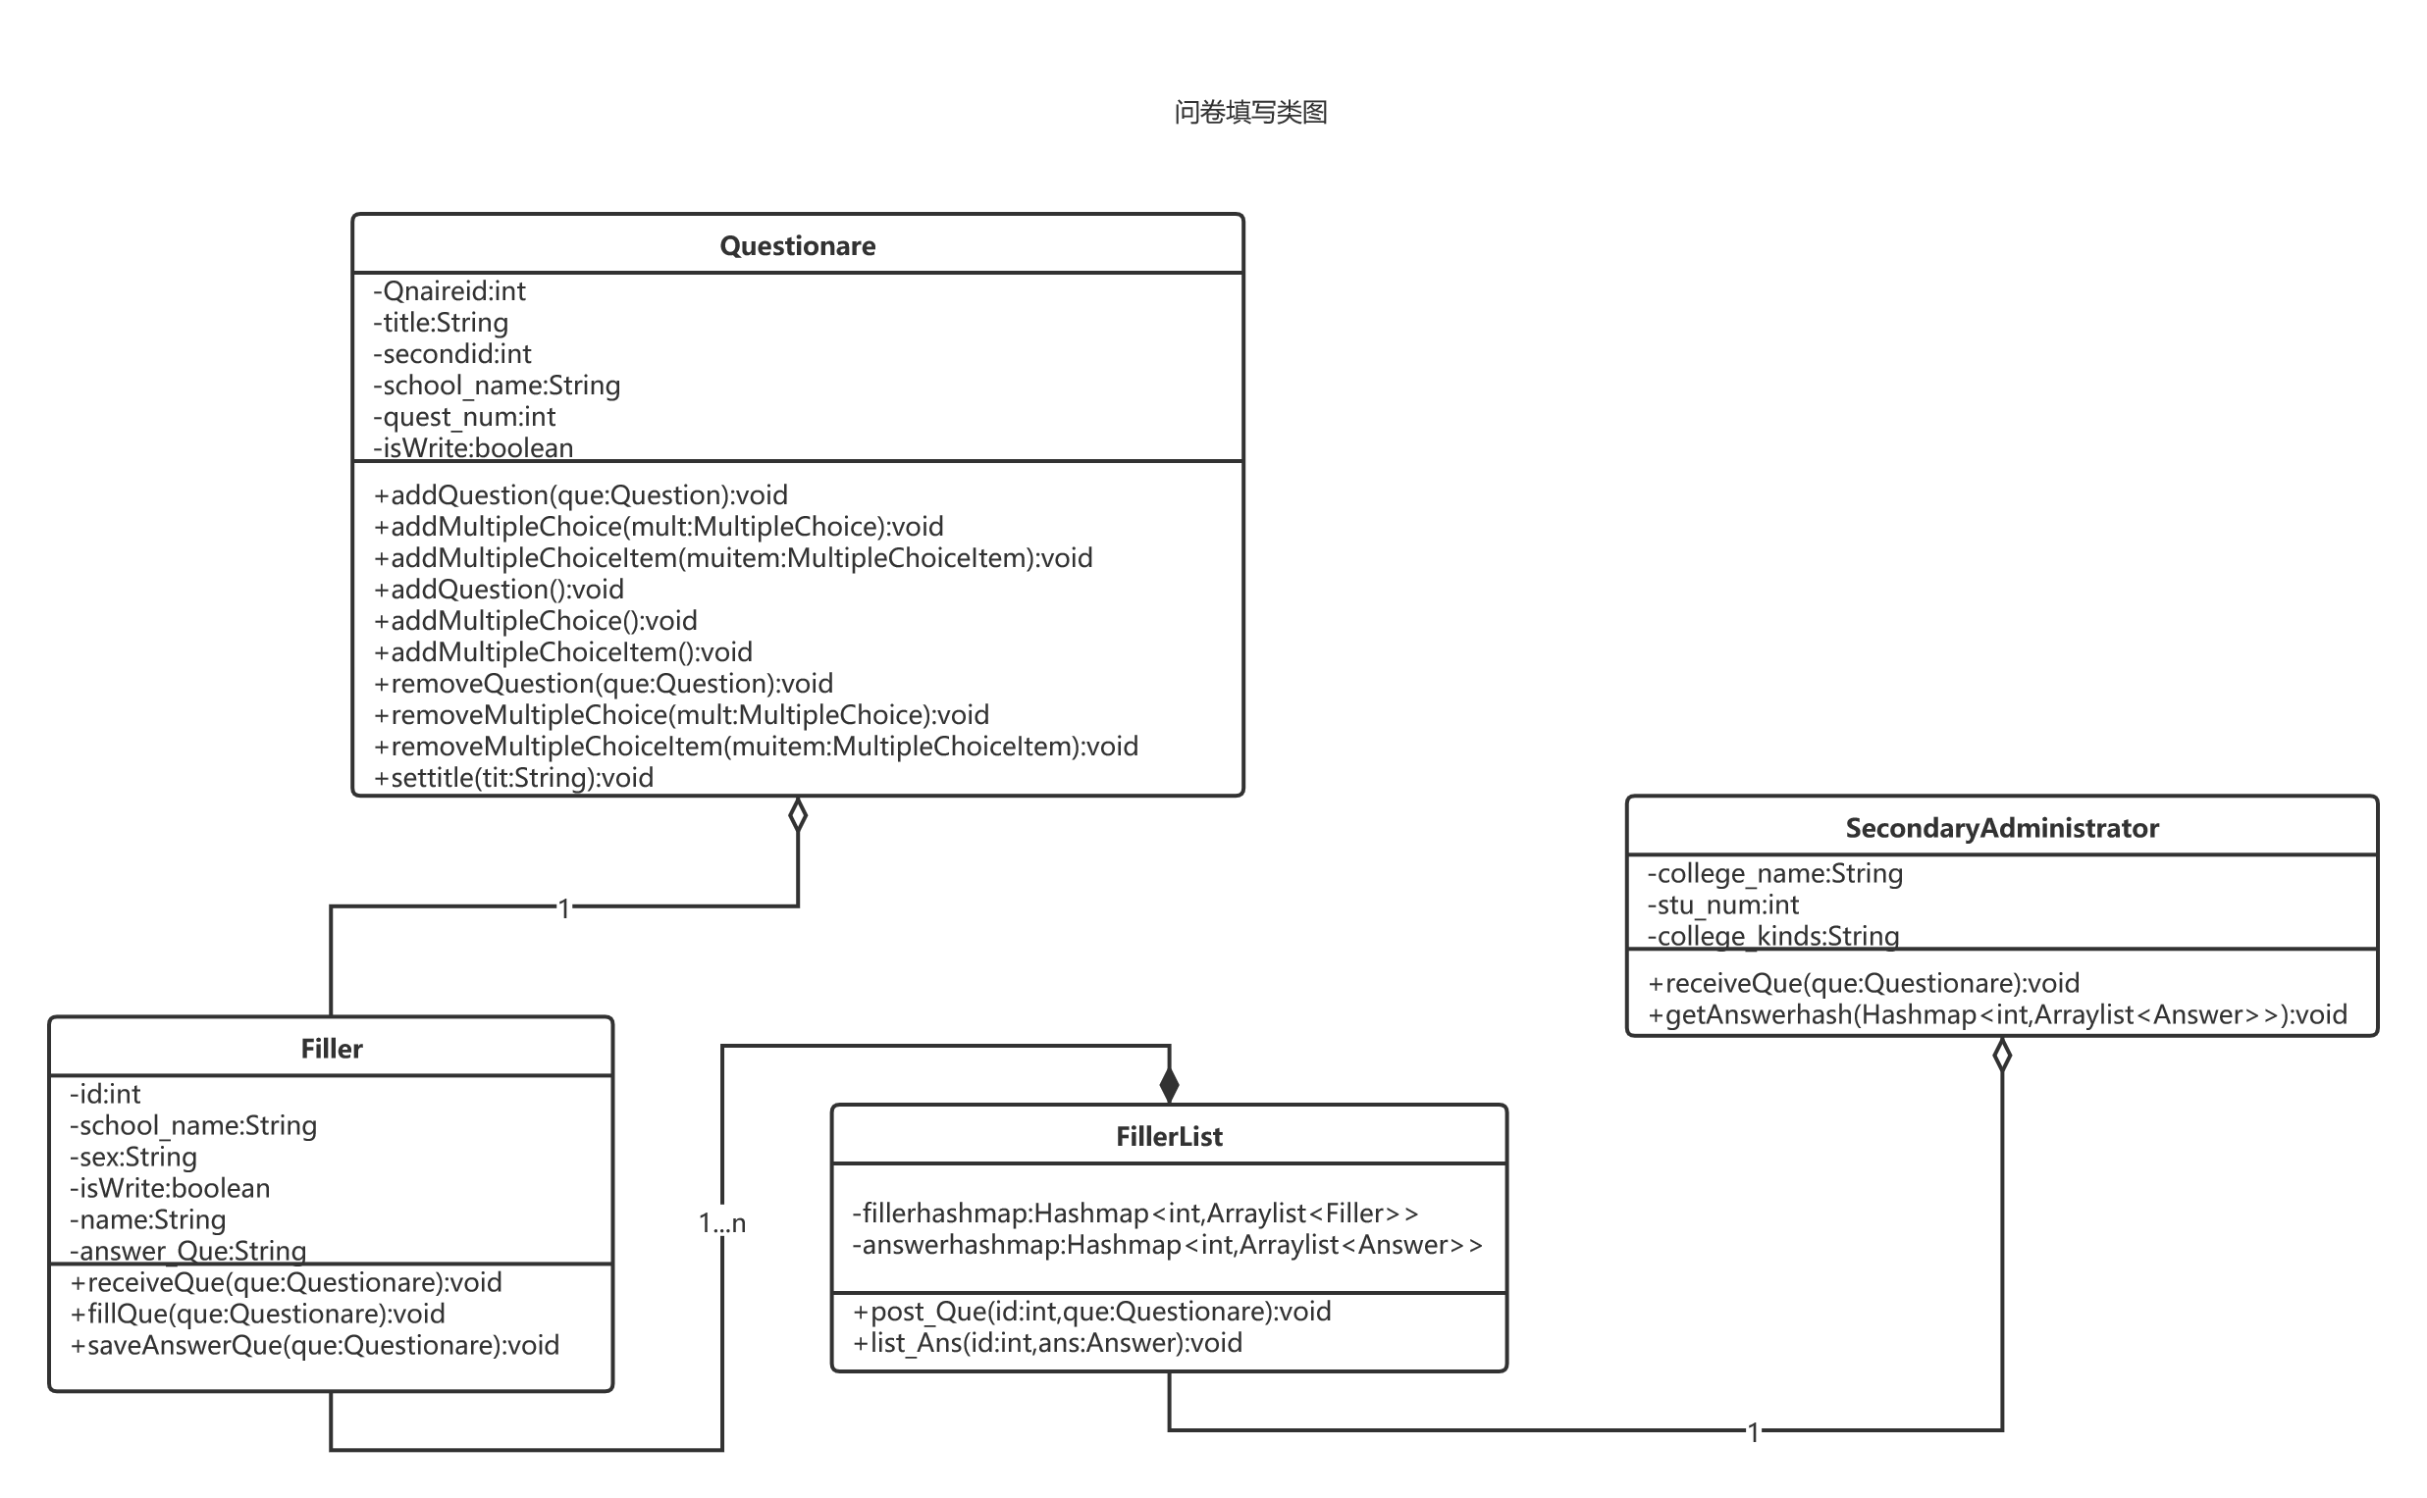
问卷填写者（Filler）类通过调用receiveQue方法获取问卷（Questionare）类生成的问卷，并调用fillQue方法填写问卷，最终调用saveAnswerQue方法将填写者填好的问卷内容生成一条字符串传给填写者列表（FillerList）类，填写者列表（FillerList）类通过调用list_Ans方法生成Hashmap，将问卷填写者的id和字符串连接起来，学校管理员（SecondaryAdministrator）类通过调用getAnswerhash方法获取填写者列表（FillerList）类的问卷填写的结果数组。

设计类说明

类名 | Questionare |  |  | 所属包 |  |  | 无
继承 | 无
实现 | public class Questionare {  private int Qnaireid;  private String title;  private int secondid;  private String school_name;  private int quest_num;  private boolean isWrite;  private ArrayList<Question> array_Question;  private ArrayList<MultpleChoice> array_MuC;  private ArrayList<MultpleChoiceItem> array_MuItem;  public void addQuestion(Question que){  array_Question.add(que);  }  public void addMultipleChoice(MultpleChoice mult){  array_MuC.add(mult);  }  public void addMultipleChoiceItem(MultpleChoiceItem muitem){  array_MuItem.add(muitem);  }  public void addQuestion(){  array_Question.add(new Question());  }  public void addMultipleChoice(){  array_MuC.add(new MultpleChoice());  }  public void addMultipleChoiceItem(){  array_MuItem.add(new MultpleChoiceItem());  }  public void removeQuestion(Question que){  array_Question.remove(que);  }  public void removeMultipleChoice(MultpleChoice mult){  array_MuC.remove(mult);  }  public void removeMultipleChoiceItem(MultpleChoiceItem muitem){  array_MuItem.remove(muitem);  }  public void settitle(String title){  this.title=title;  }  public int getQnaireid() {  return Qnaireid;  }  }
属性
名称 | 类型 |  | 默认值 |  |  | Pub/Prv/Pro
Qnaireid | int |  | 0 |  |  | Prv
title | string |  | 题目 |  |  | Prv
secondid | int |  | 0 |  |  | Prv
school_name | string |  | 学校 |  |  | Prv
quest_num | int |  | 0 |  |  | Prv
isWrite | boolean |  | false |  |  | Prv
方法
名称 | 参数 | 返回值 |  |  | 异常 |  |  | 描述
addQuestion | que:Question | void |  |  | nullPointerException |  |  | 添加一个设计好的填空题。
addMultipleChoice | mult:MultipleChoice | void |  |  | nullPointerException |  |  | 添加一个设计好的选择题
addMultipleChoiceItem | muitem:MultipleChoiceItem | void |  |  | nullPointerException |  |  | 添加一个设计好的多选题
addQuestion | void | void |  |  | 无 |  |  | 添加一个填空题。
addMultipleChoice | void | void |  |  | 无 |  |  | 添加一个选择题。
addMultipleChoiceItem | void | void |  |  | 无 |  |  | 添加一个多选题。
removeQuestion | que:Question | void |  |  | nullPointerException |  |  | 删除一个设计好的填空题。
removeMultipleChoice | mult:MultipleChoice | void |  |  | nullPointerException |  |  | 删除一个设计好的选择题
removeMultipleChoiceItem | muitem:MultipleChoiceItem | void |  |  | nullPointerException |  |  | 删除一个设计好的多选题。
settitle | tit:string | void |  |  | 无 |  |  | 修改问卷的标题。
事件
名称 | 条件 | 参数 |  |  | 目的
添加填空题 | 无 | que:Question/void |  |  | 添加填空题。
添加选择题 | 无 | mult:MultipleChoice/void |  |  | 添加选择题。
添加多选题 | 无 | muitem:MultipleChoiceItem/void |  |  | 添加多选题。
删除填空题 | 无 | void |  |  | 删除不需要的填空题。
删除选择题 | 无 | void |  |  | 删除不需要的选择题。
删除多选题 | 无 | void |  |  | 删除不需要的多选题。
修改问卷标题 | 无 | tit:string |  |  | 修改问卷标题。

类名 | FillerList |  |  | 所属包 | 无
继承 | 无
实现 | public class FillerList {  private static HashMap<Integer, ArrayList<Filler>> fillerhashmap;  public static void post_Que(int id,Questionare que){  ArrayList<Filler> fillers = fillerhashmap.get(id);  for(Filler filler:fillers){  filler.receiveQue(que);  }  }  }
属性
名称 | 类型 | 默认值 | Pub/Prv/Pro
fillerhashmap | Hashmap<int,Arraylist<Filler>> | Null | Prv
answerhashmap | Hashmap<int,Arraylist<Answer>> | Null | Prv
方法
名称 | 参数 | 返回值 | 异常 |  | 描述
post_Que | id:int,que:Questionare | void | nullPointerException |  | 将问卷发布给属于自己管辖的填卷者。
list_Ans | id:int,ans:Answer | void | nullPointerException |  | 将问卷填写者写好的结果整理发送给二级管理员
事件
名称 | 条件 | 参数 | 目的
发布 | 无 | id:int,que:Questionare | 将问卷发布给属于自己管辖的填卷者。
发送 | 无 | id:int,ans:Answer | 将问卷填写者写好的结果整理发送给二级管理员

类名 | Filler |  |  | 所属包 |  |  | 无
继承 | 无
实现 | public class Filler {  private int id;  private String school_name;  private String sex;  private boolean isWrite;  private String name;  private Questionare qnaire_now;  public void receiveQue(Questionare que){  qnaire_now=que;  }  }
属性
名称 | 类型 |  | 默认值 |  |  | Pub/Prv/Pro
id | int |  | 0 |  |  | Prv
school_name | string |  | 学校 |  |  | Prv
sex | string |  | 性别 |  |  | Prv
isWrite | boolean |  | false |  |  | Prv
name | string |  | 名字 |  |  | Prv
answer_Que | String |  | 问卷填写结果 |  |  | Prv
方法
名称 | 参数 | 返回值 |  |  | 异常 |  |  | 描述
receiveQue | que:Questionare | void |  |  | 无 |  |  | 接收来自二级管理者的问卷。
fillQue | que:Questionare | void |  |  | IllegalArgumentException |  |  | 获取填写者所填写的内容
saveAnswerQue | que:Question | void |  |  | IllegalArgumentException |  |  | 将填写者的问卷内容按照顺序排列成为一条字符串
事件
名称 | 条件 | 参数 |  |  | 目的
接收 | 无 | void |  |  | 接收来自二级管理者的问卷。
填写 | 填写的内容合法 | void |  |  | 获取填写者所填写的内容
整理 | 填写的内容合法 | void |  |  | 将填写者的问卷内容按照顺序排列成为一条字符串

类名 | SecondaryAdministrator |  |  | 所属包 |  |  | 无
继承 | Administrator类
实现 | public class SecondaryAdministrator extends Administrator {  private String college_name;  private String college_kind;  private int stu_num;  private Questionare questionare_now;  public void receiveQue(Questionare questionare){  questionare_now = questionare;  }  public void loadQue(String file){}  public void saveQue(){}  public void returnQue(){}  }
属性
名称 | 类型 |  | 默认值 |  |  | Pub/Prv/Pro
college_name | string |  | 大学 |  |  | Prv
stu_num | int |  | 0 |  |  | Prv
college_kind | string |  | 普通高校 |  |  | Prv
方法
名称 | 参数 | 返回值 |  |  | 异常 |  |  | 描述
receiveQue | que:Questionare | void |  |  | nullPointerException |  |  | 接收一级管理者发布的模板。
loadQue | file:string | void |  |  | filenotfoundexception |  |  | 导入之前设计的问卷或接收到的模板。
saveQue | void | void |  |  | nullPointerException |  |  | 保存当前问卷。
returnQue | void | void |  |  | nullPointerException |  |  | 恢复当前问卷至初始状态。
receiveAns | ans:Answer | void |  |  | nullPointException |  |  | 从Fillerlist获取全部问卷填写结果
事件
名称 | 条件 | 参数 |  |  | 目的
接收 | 无 | que:Questionare |  |  | 接收来自于一级管理者的问卷模板。
导入 | 无 | file:string |  |  | 导入问卷模板或之前设计有的问卷。
保存 | 无 | void |  |  | 保存当前正在设计的模板。
恢复 | 无 | void |  |  | 将当前设计的模板恢复至初始状态。
获取 | 无 | void |  |  | 从Fillerlist获取全部问卷填写结果

模块5详细设计

模块职责与功能描述
模块5是“数据收集统计”模块，它的功能是：二级管理员获取并统计学校数据，这部分数据会汇总给一级管理员，由一级管理员进行数据的最终统计。

模块详细设计说明
模块五是数据统计模块。在本系统的设定中，数据统计是一个特殊的功能，它是系统中独立于问卷生成到销毁这个完整业务流程的一个过程，随着问卷的成功提交，数据被汇总到系统中，就会由这个功能模块进行数据的统计和分析。
我们可以使用SQL结合ChartSQL等工具实现数据的统计与可视化，还可以借助一些专门的数据挖掘的工具和开源库（如MADlib）实现该功能。对用户而言，MADlib仅提供了可在SQL查询语句中调用的函数。其中不但包括基本的线性代数运算和统计函数，而且还提供了常用的、现成的机器学习或数据挖掘模型函数。用户不需要深入了解算法的程序实现细节，只要搞清楚各函数中相关参数的含义，从而提供正确的入参，并且能够理解和解释函数的输出结果即可。
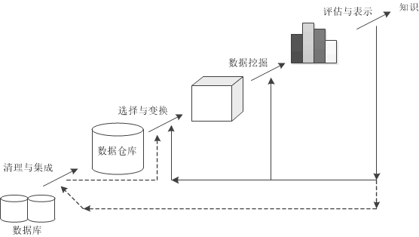
由于该部分不采用面向对象的程序设计方法，所以没有对应的类图和时序图，但有必要说明一些相关的基本算法：
1.求和算法
GETSUM(A)
sum = 0
n = A.length
for i = 1 to n
sum = sum + A[i-1]
return sum

2.求平均值
GETMEAN(A)
n = A.length
sum = GETSUM(A)
return sum/n

3.求众数
GETMODE(A)
Map<double,int> m
n = A.length
for i = 1 to n
if m的key中包含A[i-1]
m加入(A[i-1],m.get(A[i-1])+1)
else
m加入(A[i-1],1)
maxCount = 0
mode = -1
Let iter as m的keyset的迭代器
while iter.hasNext()
num = iter.next()
count = m.get(num)
if count>maxCount
maxCount = count
mode = num
return mode

4.求中位数
GETMEDIAN(A)
temp = A的拷贝
对temp进行排序
n = temp.length
if n % 2 = 0
median = (temp[n/2-1]+temp[n/2]) / 2
else
median = temp[n/2]
return median

5.求中列数
GETMIDRANGE(A)
max = min = A[0]
n = A.length
for i = 1 to n
if A[i-1] > max
max = A[i-1]
if A[i-1] < min
min = A[i-1]
return (min+max)/2

6.求四分位数
GETQUARTILES(A)
temp = A的拷贝
对temp进行排序
let q[1...3] be new arrays
q[1] = GETMIDIAN(temp)
n = temp.length
if n % 2=0
q[0] = GETMEDIAN(Arrays.copyOfRange(tempArr, 0, tempArr.length / 2))
q[2] = GETMEDIAN(Arrays.copyOfRange(tempArr, tempArr.length / 2, tempArr.length))
else
q[0] = GETMEDIAN(getMedian(Arrays.copyOfRange(tempArr, 0, tempArr.length / 2))
q[1] = GETMEDIAN(getMedian(Arrays.copyOfRange(tempArr, tempArr.length / 2 + 1, tempArr.length))
return quartiles

7.求极差
GETRANGE(A)
max = min = A[0]
n = A.length
for i = 1 to n
if A[i-1] > max
max = A[i-1]
if A[i-1] < min
min = A[i-1]
return max - min

8.求四位数极差
GETQUARTILESRANGE(A)
return GETRANGE(GETQUARTILES(A))

9.求截断均值
GETTRIMMEDMEAN(A,p)
n = A.length
t = n * p / 100
temp = A的拷贝
return GETMEAN(temp)

10.求方差
GETVARIANCE(A)
variance = 0
sum = sum2 = 0
n = A.length
for i = 1 to n
sum = sum + A[i-1]
sum2 = A[i-1] * A[i-1]
variance = sum2 / n - (sum / n) * (sum / n)
return variance

11.求绝对平均偏差
GETABSOLUTEAVERAGEDEVIATION(A)
sum = 0
mean = GEYMEAN(A)
n = A.length
for i = 1 to n
sum = sum + Math.abs(A[i-1] -mean)
return sun / n

12.求中位数绝对偏差
GETMEDIANABSOLUTEDEVIATION
n = A.length
let temp[1...n] as new array
median = GETMEDIAN(A)
for int i = 1 to n
temp[i-1] = Math.abs(A[i-1] - median)
return GETMEDIAN(temp)

13.求标准差
GETSTANDARDDEVITION(A)
sum = 0
mean = GETMEAN(A)
n = A.length
for i = 1 to n
sum = sum + Math.sqrt((A[i-1] - mean) * (A[i-1] -mean))
return (sum / (n-1))

14.最小最大规范化
MINMAXNORMALIZE(A)
temp = A的拷贝
max = min = temp[0]
n = A.length
for i = 1 to n
if temp[i-1] > max
max = temp[i-1]
if temp[i-1] < min
min = temp[i-1]
for i = 1 to n
temp[i-1] = (temp[i-1] - min) / (max - min)
return temp

15.Z-zeros规范化
ZSCORENORMALIZE(A)
temp = A的拷贝
sum = 0
n = A.length
for i = 1 to n
sum = sum + temp[i-1]
mean = sum / n
sum2 = 0
for i = 1 to n
sum2 = sum2 + Math.sqrt((temp[i-1] - mean) * (temp[i-1] - mean))
standardDivition = sum2 / (n - 1)
for i = 1 to n
temp[i-1] = (temp[i-1] -mean) / standardDivition
return temp

16.小数定规范化
DECIMALSNORMALIZE(A)
temp = A的拷贝
max = temp[0]
n = A.length
for i = 1 to n
if temp[i-1] >max
max = temp[i-1]
j = 0
while Math.abs(max/Math.pow(10,j))>=1
j = j + 1
for i = 1 yo n
temp[i-1] = temp[i-1] / Math.pow(10,j)
return temp

